485声光报警器（语音）KC773 测试报告
产品基本信息
产品名称 |  | 485声光报警器（语音） |  | 测试人 |  | 玉绍涛 |  | 产品图片
产品型号 |  | KC773 |  | 测试时间 |  | 2025.06.3 |  | 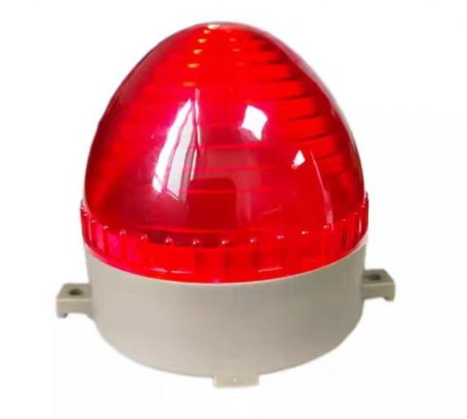
生产厂家 |  |  |  | 项目编号
技术手册
通讯协议 |  | KC773使用手册.pdf
上位机
产品测试需求与结果
编号 | 需求要点 |  | 测试方法 |  | 完成标准 |  | 实际结果 |  | 测试状态 | 完成时间
1 | 供电测试 |  | 使用可调电源验证可正常使用的电压范围 |  | 电源6V~32V可正常使用 |  | 电源6V~32V可正常使用 |  | 通过 | 2025.6.3
2 | 协议验证 |  | 逐个测试，实际与协议文件一致 |  | 实际与协议文件一致 |  | 波特率无法修改 |  | 不通过 | 2025.6.3
3 | 串口防护 |  | 串口接入12V |  | 接入10分钟后恢复可正常使用 |  | 运行正常 |  | 通过 | 2025.6.3
4 | 电源反接测试 |  | 供电电源反接 |  | 反接10分钟后恢复可正常使用 |  | 运行正常 |  | 通过 | 2025.6.3
其他问题
1.音量调节（建议使用电位器调节音量）
音量可以通过 3 个地方调，1、通过板上四方形的小电位器调，2、通过配置
文件改第二和第三位数来调音量，3、通过串口控制来调，串口调掉电不保存

2.改地址需要通过usb修改cfg文件

3.波特率无法修改

